МИНИСТЕРСТВО СЕЛЬСКОГОХОЗЯЙСТВА РФ
ДЕПАРТАМЕНТ НАУЧНО – ТЕХНОЛОГИЧЕСКОЙ
ПОЛИТИКИ И ОБРАЗОВАНИЯ
ФГОУ ВПО «ПРИМОРСКАЯ ГОСУДАРСТВЕННАЯ
СЕЛЬСКОХОЗЯЙСТВЕННАЯ АКАДЕМИЯ»
ИНСТИТУТ ЭКОНОМИКИ И БИЗНЕСА
Реферат
Тема: «Функция»
Выполнил: Ярмонтович Д.А.
Проверила:
УССУРИЙСК 2006
СОДЕРЖАНИЕ
введение
К элементарным функциям относятся рациональные, степенные, показательная и логарифмические функции, а также тригонометрические и обратные тригонометрические функции. К классу элементарных функций, кроме того, относят также сложные функции, образованные из перечисленных выше элементарных функций.
Функция- зависимость переменной у от переменной x, если каждому значению х соответствует единственное значение у.
Переменная х - независимая переменная или аргумент.
Переменная у - зависимая переменная
Значение функции - значение у, соответствующее заданному значению х.
Область определения функции- все значения, которые принимает независимая переменная.
Область значений функции (множество значений)- все значения, которые принимает функция.
Функция является четной - если для любого х из области определения функции выполняется равенство f(x)=f(-x)
Функция является нечетной - если для любого х из области определения функции выполняется равенство f(-x)=-f(x)
Возрастающая функция - если для любых х₁ и х₂, таких, что х₁< х₂, выполняется неравенство f(х₁)<f(х₂)
Убывающая функция - если для любых х₁ и х₂, таких, что х₁< х₂, выполняется неравенство f(х₁)>f(х₂)
Линейная функция.
Это функция вида 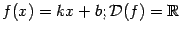. Число называется угловым коэффициентом, а число -свободным членом. Графиком линейной функции служит прямая на координатной плоскости , не параллельная оси .
Угловой коэффициент равен тангенсу угла наклона графика к горизонтальному направлению - положительному направлению оси .
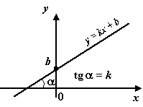
График линейной функции - прямая
Область определения – все действительные числа.
Область значений – все действительные числа.
Если k=0, то график будет параллелен оси абсцисс и будет проходить через точку (0; b).
Линейная функция ни четная ни нечетная.
Функция возрастает если k>0,
Функция убывает если k<0.
Функция непрерывна.
Квадратичная функция.
Это функция вида 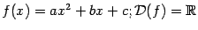,
Графиком квадратичной функции служит парабола с осью, параллельной оси . При вершина параболы оказывается в точке 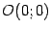.
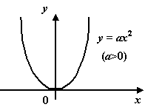
Парабола 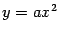()
В общем случае вершина лежит в точке 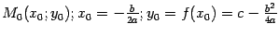. Если , то "рога" параболы направлены вверх, если , то вниз.
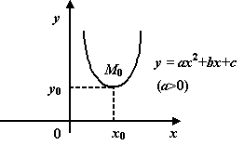
.Парабола с вершиной в точке ()
Область определения квадратичной функции – вся числовая прямая.
При b≠0 функция не является четной и не является нечетной. При b=0 квадратичная функция – четная.
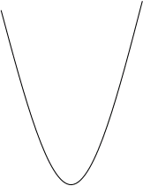
f(x) = x²

y
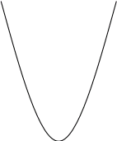
f(x) = (x+1/2)²

Квадратичная функция непрерывна и дифференцируема во всей области определения.
Функция имеет единственную критическую точку
x=-b/(2a). Если a>0, то в точке x=-b/(2a) функция имеет минимум. При x<-b/(2a) функция монотонно убывает, при x>-b/(2a) монотонно возрастает.
Если а<0, то в точке x=-b/(2a) функция имеет максимум. При x<-b/(2a) функция монотонно возрастает, при x>-b/(2a) монотонно убывает.
Точка графика квадратичной функции с абсциссой x=-b/(2a) и ординатой y= -((b²-4ac)/4a) называется вершиной параболы.
Область изменения функции: при a>0 – множество значений функции [-((b²-4ac)/4a); +∞); при a<0 – множество значений функции (-∞;-((b²-4ac)/4a)].
График квадратичной функции пересекается с осью 0y в точке y=c. В случае, если b²-4ac>0, график квадратичной функции пересекает ось 0x в двух точках (различные действительные корни квадратного уравнения); если b²-4ac=0 (квадратное уравнение имеет один корень кратности 2), график квадратичной функции касается оси 0x в точке x=-b/(2a); если b²-4ac<0, пересечения с осью 0x нет.
Из представления квадратичной функции в виде (1) также следует, что график функции симметричен относительно прямой x=-b/(2a) – образа оси ординат при параллельном переносе r=(-b/(2a); 0).
График функции
f(x)=ax²+bx+c
(или f(x)=a(x+b/(2a))²-(b²-4ac)/(4a)) может быть получен из графика функции f(x)=x² следующими преобразованиями:
а) параллельным переносом r=(-b/(2a); 0);
б) сжатием (или растяжением) к оси абсцисс в а раз;
в) параллельным переносом r=(0; -((b²-4ac)/(4a))).
Степенная функция.
Это функция вида 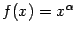, . Рассматриваются такие случаи:
а). Если , то 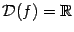. Тогда 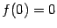, 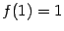; если число - чётное, то и функция - чётная (то есть 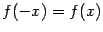при всех 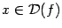); если число - нечётное, то и функция - нечётная (то есть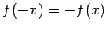при всех ).
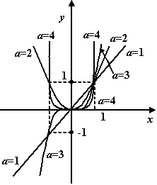
График степенной функции при
б) Если , , то 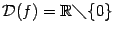. Ситуация с чётностью и нечётностью при этом такая же, как и для: если - чётное число, то и 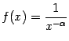- чётная функция; если - нечётное число, то и 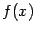 - нечётная функция.
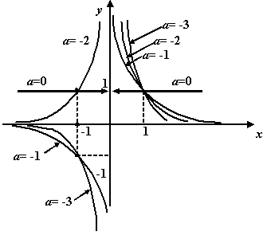
График степенной функции при
Снова заметим, что при всех . Если , то 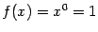при всех , кроме (выражение не имеет смысла).
в). Если - не целое число, то, по определению, при : 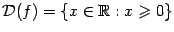; тогда , .
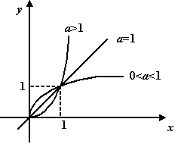
График степенной функции при
При , по определению, 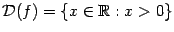; тогда .
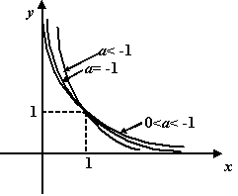
График степенной функции при
Область определения степенной функции – множество всех положительных чисел.
Область значения степенной функции – множество всех положительных чисел.
Степенная функция непериодична, не является четной и не является нечетной.
Степенная функция непрерывна во всей области определения.
Степенная функция дифференцируема во всей области определения, и ее производная вычисляется по формуле
(x^{α})′= α.x^{α-1}.
Степенная функция x^{α} монотонно возрастает во всей области определения при α<0.
При α<0 и α>1 график степенной функции направлен вогнутостью вверх, а при 0<α<1 – вогнутостью вниз.
Показательная функция (экспонента).
Это функция вида 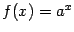(, ). Для неё , 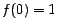, 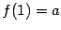, и при график имеет такой вид:
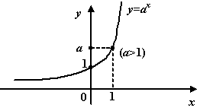
.График показательной функции при
При вид графика такой:
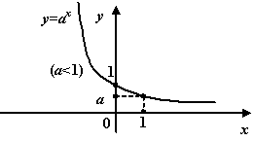
Рис.1.20.График показательной функции при
Число называется основанием показательной функции. Область определения функции – вся числовая прямая.
Область значения функции – множество всех положительных чисел.
Функция непрерывна и дифференцируема во всей области определения. Производная показательной функции вычисляется по формуле
(a^{x})′ =a^{x}lna
При а>1 функция монотонно возрастает, при а<1 монотонно убывает.
Показательная функция имеет обратную функцию, называемую логарифмической функцией.
График любой показательной функции пересекает ось 0y в точке y=1.
График показательной функции – кривая, направленная вогнутостью вверх.
Логарифмическая функция.
Это функция вида 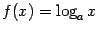(, ). Для неё , 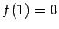, 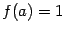, и приграфик имеет такой вид:
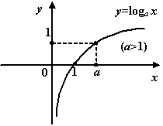
График логарифмической функции при
При график получается такой:
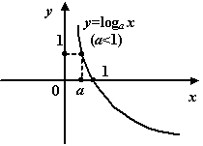
График логарифмической функции при
Число называется основанием логарифма. Обратим внимание читателя на то, что с точностью до поворотов и симметричных отражений на последних четырёх чертежах изображена одна и та же линия. Область определения логарифмической функции – промежуток (0; +∞).
Область значения логарифмической функции – вся числовая прчмая.
Логарифмическая функция непрерывна и дифференцируема во всей области определения. Производная логарифмической функции вычисляется по формуле
(log_{a} x)′ = 1/(x ln a).
Логарифмическая функция монотонно возрастает, если а>1. При 0<a<1 логарифмическая функция с основанием а монотонно убывает.
При любом основании a>0, a≠1, имеют место равенства
log_{a} 1 = 0, log_{a} a =1.
При а>1 график логарифмической функции – кривая, направленная вогнутостью вниз; при 0<a<1 – кривая, направленная вогнутостью вверх.
тригонометрические функции
Функции sin α, cos α, tg α, ctg α называются тригонометрическими функциями угла α. Кроме основных тригонометрических функций sin α, cos α, tg α, ctg α.
Функция синус
.
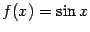. Для неё ; функция периодична с периодом и нечётна. Её график таков:
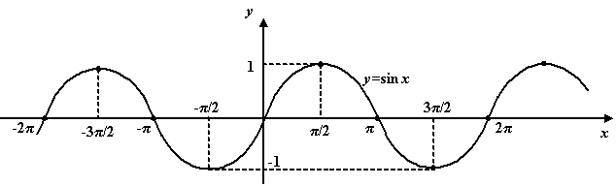
График функции
Синусом числа х называется число, равное синусу угла в радианах.
Область определения – множество всех действительных чисел.
Область значения – промежуток [-1; 1].
Функция sin х – нечетная: sin (-х)=- sin х.
Функция sin х – периодическая. Наименьший положительный период равен 2π:
sin (х+2π)= sin х.
Нули функции: sin х=0 при x=πn, n ∈ Z.
Промежутки знакопостоянства:
sin х>0 при x ∈ (2πn; π+2πn), n ∈ Z,
sin х<0 при x ∈ (π+2πn; 2π+2πn), n ∈ Z.
Функция sin х непрерывна и имеет производную при любом значении аргумента:
(sin х)′ =cos x.
Функция sin х возрастает при x∈ ((-π/2)+2πn; (π/2)+2πn), n ∈ Z,
и убывает при x∈ ((π/2)+2πn; ((3π)/2)+ 2πn), n ∈ Z.
Функция sin х имеет минимальные значения, равные –1, при х=(-π/2)+2πn, n ∈ Z, и максимальные значения, равные 1, при х=(π/2)+2πn, n ∈ Z.
Функция косинус.
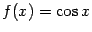. Эта функция связана с синусом формулой приведения: 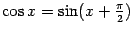; ; период функции равен ; функция чётна. Её график таков:
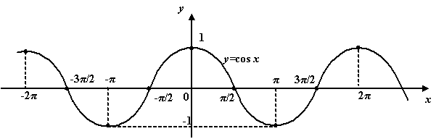
График функции Область определения – множество всех действительных чисел.
Область значения – промежуток [-1; 1].
Функция cos х – четная: cos (-х)=cos х.
Функция cos х – периодическая. Наименьший положительный период равен 2π:
cos (х+2π)= cos х.
Нули функции: cos х=0 при x=(π/2)+2πn, n ∈ Z.
Промежутки знакопостоянства:
cos х>0 при x ∈ ((-π/2)+2πn; (π/2)+2πn)), n ∈ Z,
cos х<0 при x ∈ ((π/2)+2πn); ((3π)/2)+ 2πn)), n ∈ Z.
Функция cos х непрерывна и дифференцируема при любом значении аргумента:
(cos х)′ =-sin x.
Функция cos х возрастает при x∈ (-π+2πn; 2πn), n ∈ Z,
и убывает при x∈ (2πn; π+ 2πn), n ∈ Z.
Функция cos х имеет минимальные значения, равные –1, при х=π+2πn, n ∈ Z, и максимальные
Функция тангенс.
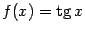(в англоязычной литературе обозначается также ). По определению, 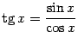. Функция нечётна и периодична с периодом ;
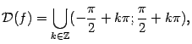
то есть не может принимать значений , , при которых (стоящий в знаменателе) обращается в ноль.
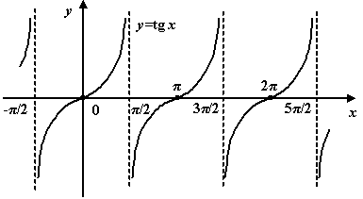
График функции Область определения функции – множество всех действительных чисел, кроме числа х=π/2+πn, n ∈ Z.
Область значения – множество всех действительных чисел.
Функция tg х – нечетная: tg (-х)=- tg х.
Функция tg х – периодическая. Наименьший положительный период функции равен π:
tg (х+π)= tg х.
Нули функции: tg х=0 при x=πn, n ∈ Z.
Промежутки знакопостоянства:
tg х>0 при x ∈ (πn; (π/2)+πn), n ∈ Z,
tg х<0 при x ∈ ((-π/2)+πn; πn), n ∈ Z.
Функция tg х непрерывна и дифференцируема при любом значении аргумента из области определения:
(tg х)′ =1/cos² x.
Функция tg х возрастает в каждом из промежутков ((-π/2)+πn; (π/2)+πn), n ∈ Z,
Функция котангенс.
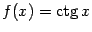(в англоязычной литературе также ). По определению, 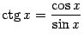. Если 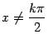( ), то 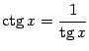. Функция нечётна и периодична с периодом ;
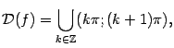
то есть не может принимать значения вида , , при которых обращается в 0.
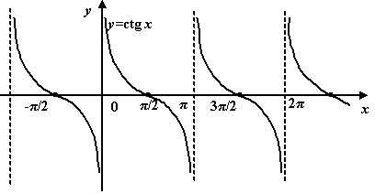
График функции Область определения функции – множество всех действительных чисел, кроме чисел вида х=πn, n ∈ Z.
Область значения – множество всех действительных чисел.
Функция сtg х – нечетная: сtg (-х)=- сtg х.
Функция сtg х – периодическая. Наименьший положительный период функции равен π:
сtg (х+π)= ctg х.
Нули функции: ctg х=0 при x=(π/2)+πn, n ∈ Z.
Промежутки знакопостоянства:
ctg х>0 при x ∈ (πn; (π/2)+πn), n ∈ Z,
ctg х<0 при x ∈ ((π/2)+πn; π(n+1)), n ∈ Z.
Функция ctg х непрерывна и дифференцируема при любом значении аргумента из области определения:
(ctg х)′ =-(1/sin² x).
Функция ctg х убывает в каждом из промежутков (πn; π(n+1)), n ∈ Z.
Обратные тригонометрические функции.
Это функции арксинус, арккосинус, арктангенс и арккотангенс. Они определяются как функции, обратные к главным ветвям синуса, косинуса, тангенса и котангенса соответственно.
Arcsin x :
Область определения – [-1; 1].
Область значений – [-П\2; п\2].
Монотонно возрастающая функция. (рис. 12)
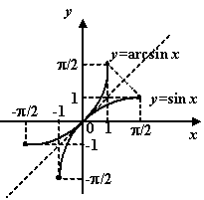
Графики главной ветви и
Arctg x :
Область определений – R.
Область значений - интервал (-П\2; П\2).
Монотонно возрастающая функция.
прямые у=-П\2 и у=П\2 – горизонтальные асимптоты.(рис. 13)
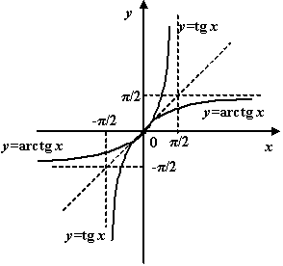
Графики главной ветви и
Список использованной литературы
Ш. А. Алимов «Алгебра», М., 1981 г.
А. Н. Колмогоров «Алгебра и начала анализа», М., 1991 г.

